महासम्बोधि गुरु धर्म संघ जी से २०६८ भादू २५, २६ ओर २७ सिन्धुली मे हुई विश्वशान्ती मैत्री पुजा के अवसर पर दिया गया धर्म संदेश (१० सैप्तम्बर, २०१२)

10 सितम्बर 2012

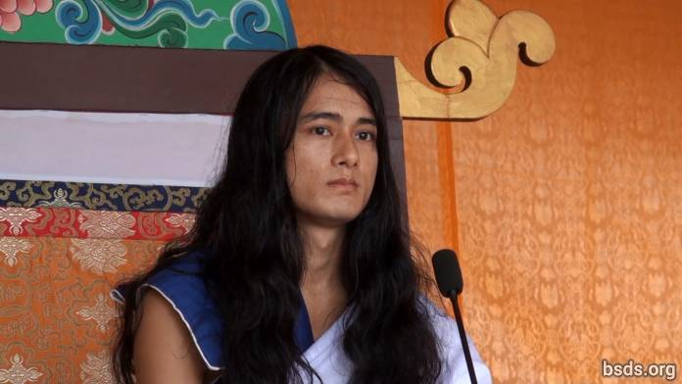

सत्य धर्म ओर गुरु का अनुसरण करते हुए बर्तमान युग समय मे यहाँ उपस्थित अनुपस्थित समस्त पुण्यवान आत्माओं को मैत्री मंगल करते हुए, लोक् कल्याण एवं प्राणीधान के इस महा मैत्री मार्ग पर रहकर आत्मा, शरिर ओर वचन गुरु के साक्षी होकर शाश्वत् धर्म का उद्घोष कर रहा हूं। शाश्वत श्वास होकर अजर, अमर अविनाशी तत्व के बोद्ध करने के निमित्त चित्त मे मात्र एक सुर धर्म को लेकर जीवन चर्या करनी पड़ती है। धर्म शब्द फिर भी अपने आप मे पर्याप्त नही है। कैसे धर्म मात्र एक शब्द मे समाहित हो सकता है जिस धर्म तत्व मे समस्त लोक आते है। धर्म कोई पता लगाने वाला तथ्य न होकर बोद्ध करने वाला सत्य है। मनुस्यों के साथ ही नहीं मात्र, चराचर जगतप्राणी एवं वनस्पतियों के साथ समागम मे रहकर दया, करुणा, प्रेम, मैत्री भाव स्थापित कर सकने पर, मैत्रीभाव के रस का सेवन कर सकने पर, अपुर्व मैत्री भाव मे जीवन चर्या की जा सकती है। फलरवरुप उपरान्त मुक्ति ओर मोक्ष प्राप्ति होती है। धर्म के नाम मे प्राणी हत्या, रीद्धी, चमत्कार दिखाना, तन्त्र-मन्त्र करना मात्र क्षणिक स्वार्थपुर्ति के रास्ते हैं। धर्म मात्र वो है जो प्राणी को भेदभाव रहित कर्म अनुरुप मुक्ति ओर मोक्ष का मार्ग प्रदान करता है। परापूर्व काल से लोक मे मनुष्य भवसागर मे रुल कर तत्वहिन वस्तु ओर मार्ग पर तत्वरुपी मनुष्य चोला लिए कल्पों से जाने-अन्ज़ाने भटक रहा है। धन्य है वो पुण्यवान आत्माऐं जो कि शरण मे रहकर सत्यमार्ग का अनुसरण कर रही है। एवं गुरु स्वयं भी पूर्ववत् हजारौँ बुद्धों से उच्च गुरुओं के धर्म शासन मे रहते आएं है। भावि दिनों मे गुरु ओर धर्म के दर्शन कराता रहूंगा ओर सदा करा रहा हूं। असंख्य भाव जस मे रुल कर तृष्णावश संचित किये हुए कर्मो के निवारण करने के निमित्त धर्म के शरण मे रहकर शुद्ध चित्त की भावना करते हुए अखण्ड रुप से किन्चित भी विमूख न होकर गुरुमार्ग मे लगना पड़ता है। मै ओर मेरा जैसे लोभ ओर अहंकार निभाने वाली ममता को त्याग कर सर्व प्राणी लोक के निमित्त अनश्रव भाव के साथ जीवन यापन करने पर ही मात्र मनुष्य जीवन सफल होता है। अन्तत: लोक मे आने का उद्देश्य क्या है, खोज कौन से तत्व की है, सम्पूर्ण अस्तित्व के साथ साथ अपनी स्वयं प्रति दायित्व ओर धर्म क्या है, आत्मा अनात्मा परमात्मा बीच के सेतु क्या है, एसे असीम ओर सुखासम अन्तर खोज मे जीवन का कालचक्र व्यतित करना पड़ता है नाकि क्षणिक विलासिता ओर भौतिक बन्धनों मात्र। अन्तत: भेदभाव रहित एक प्राणी, एक जगत, एक धर्म एवं मैत्रिभाव स्थापित करते हुए लोक को धर्म ध्वनी मे अलंकृत करने के लिए ओर विश्वभर के असंख्य व्याकुल प्राणीयों को मैत्री रस देकर तृप्त कराते हुए मार्ग दर्शन कराने के लिए आने वाले समय मे गुरु भ्रमण होना ही है। गुरु सत्य है, क्योंकि गुरु धर्म मे है। मात्र गल्ति एक ही है, भौतिक संसार मे गुरु से धर्मको शासन विस्तार भए को है। तथापि जो है यही है, सत्य है।

सर्व मंगलम्

अस्तू तथास्तु ॥

https://bsds.org/hi/news/137/mahasamabodhi-gara-dharama-sagha-ji-sa-2068-bhada

